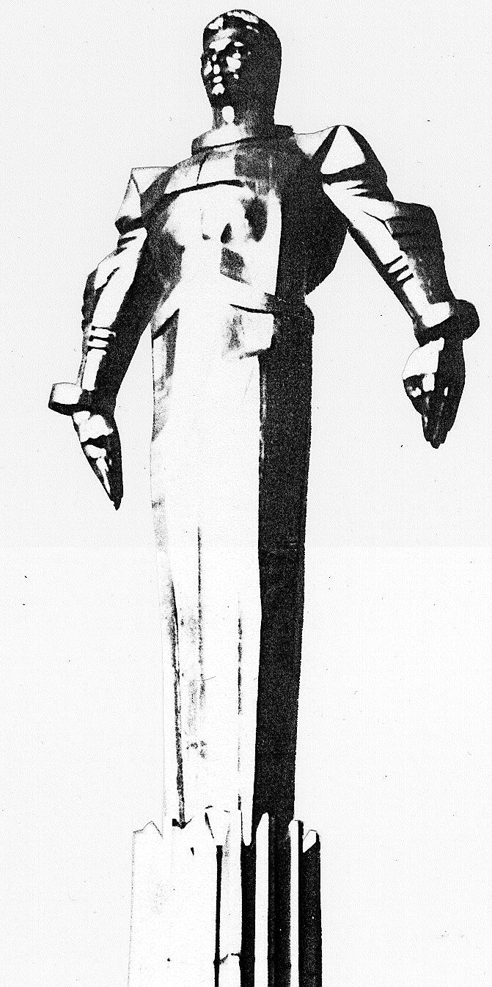 | ПРОЕКТ  Повестка  заседания № 55 муниципального Собрания внутригородского муниципального образования Гагаринское в городе Москве  дата проведения: 25.01.2012 года  время проведения: 17-00 ч.  место проведения: Университетский проспект, д.5  Зал заседаний
 | Вопрос, внесенный на заседание Собрания | Докладчик | Время обсуждения вопроса
 | Об отчете Председателя муниципального Собрания - Руководителя внутригородского муниципального образования Гагаринское в городе Москве о работе муниципального Собрания за 2011 год | Кобринский А.Л. | 17-10  30 мин
 | О размере и порядке уплаты членских взносов в Ассоциацию "Совет муниципальных образований города Москвы" на 2012 год | Кобринский А.Л. | 17-40  15 мин
 | Об удостоверении и нагрудном знаке депутата муниципального Собрания внутригородского муниципального образования Гагаринское в городе Москве | Кобринский А.Л. | 17-55  10 мин
 | О внесении изменений в решение муниципального Собрания внутригородского муниципального образования Гагаринское в городе Москве от 21.12.2011 № 54/2 "О бюджете внутригородского муниципального образования Гагаринское в городе Москве на 2012 год и плановый период 2013 и 2014 годов (второе чтение)" | Фролова О.В. | 18-05  10 мин
 | О распределении свободного остатка, образовавшегося на 01.01.2012 г. в местном бюджете | Фролова О.В. | 18-15  10 мин
 | О согласовании Программы по благоустройству дворовых территорий по Гагаринскому району на 2012 год | Кондрашева А.Г. | 18-25  10 мин
 | Разное

Председатель муниципального
Собрания А.Л. Кобринский

